Merkblatt zur Inbetriebnahme der AMBE-Zusatzplatine (HW3.0a)

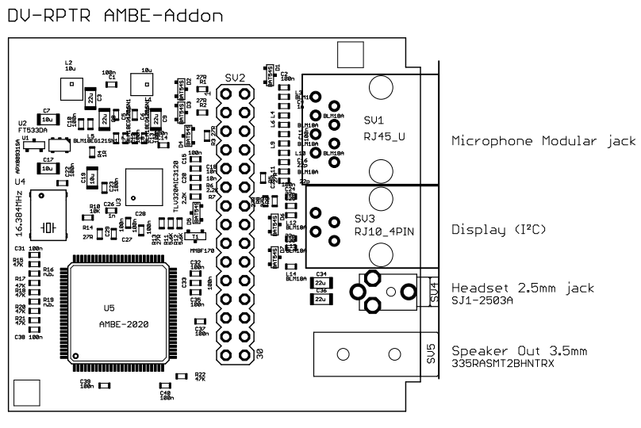
Montage
Die Montage der Zusatzplatine muss im spannungslosen Zustand erfolgen. Vom DV-RPTR sind alle Kabel abzustecken. Es sind ESD Schutzvorkehrungen (Arbeitsmatte, Erdungspin) zu treffen, wenn mit den Platinen hantiert wird.
Die AMBE-Zusatzplatine wird kopfüber auf den DV-RPTR aufgesteckt, so das alle 2 mal 15 Kontakte verbunden sind. Vor der Inbetriebnahme muss darauf geachtet werden, das wirklich kein Versatz der Pin-Reihen existiert, da sonst schlimmstenfalls beide Platinen zerstört werden können!

Hinweise zum Lautsprecher-Ausgang
Der Lautsprecher wird über einem im TLV320AIC3120 integrierten Class-D Verstärker (PWM 5V) betrieben. Der Ausgang ist differentiell. Auch wenn der Ausgang kurzschlussfest ist, darf keinesfalls der Lautsprecher einseitig mit Masse betrieben werden. Dies führt zur Zerstörung des Bausteins. Es ist des weiteren zu beachten, das zwischen Stecker und Gehäuse keine Verbindung hergestellt wird. Dies kann bei Steckern passieren, deren letzter Ring in ein Metallgehäuse oder eine Metallfläche übergeht.

Betrieb mit einem Headset
Mit der kommenden neuen opensource Firmware V1.70 ist der Betrieb mit einem Headset möglich. Eine Widerstand-geschaltete PTT wird dann unterstützt.
Aufgrund des Abstands zwischen Lautsprecherbuchse und Headset-Buchse ist ein gleichzeitiger Anschluss leider nur mit „dünnen“ Steckern möglich.

Lautstärke-Einstellung
Ab FW V1.70 kann die Lautstärke bei laufenden Empfang mit den UP/DOWN Tasten am Mikrofon bzw. dem Einstellrad des MH-59 verändert werden.

DV-RPTR Firmware Update
Besitzt das Mikrofon eine Scan oder Fast-Taste, so kann der Bootlader des DV-RPTR aktiviert werden, indem man beim Einschalten diese Taste gedrückt hält.

Anschlussbelegungen
Alle 4 Buchsen von Links nach Rechts (bei unten liegender Leiterplatte).

Lautsprecher-Anschluss
3.5mm Stereo Klinkenbuchse. Kompatibel mit 3.5mm Mono-Klinkenstecker.
Pin | Signal
1 | Lautsprecher (+)
2 | unbelegt
3 | Lautsprecher (-) / NICHT Masse
Nummerierung der Pins von der Spitze her beginnend. Minimale Impedanz: 4 Ohm.

Headset-Anschluss
2.5mm Stereo Klinkenbuchse.
Pin | Signal
1 | Mikrofon NF Signal / PTT
2 | Ohrhörer
3 | Analog Ground (für Mikrofon und Ohrhörer)
Nummerierung der Pins von der Spitze her beginnend. Minimale Impedanz des Ohrhörers: 16 Ohm.

Displayanschluss (I²C Zusatzhardware)
Modular 4p4c Buchse (RJ10)
Pin | Signal
1 | 5V Versorgungsspannung für Hardware (max. 400mA)
2 | I²C SCL (Takt 5V TTL)
3 | I²C SDA (Daten 5V TTL)
4 | GND (Masse)
Die Pin-Nummerierung erfolgt in Leserichtung von links nach rechts bei Draufsicht + Leiterplatte unten. Die Taktfrequenz der I²C Schnittstelle beträgt 400kHz (50% Puls-Pause Verhältnis).

Mikrofonanschluss
Modular 8p8c Buchse (RJ45)
Die nachfolgende Belegung entspricht der Belegung von Yaesu Mikrofonen wie die getesteten MH-31A8J und MH-59A8J:
Pin | Signal
1 | MIC_DN (Down-Taste, bzw. RX-Leitung des MH-59)
2 | MIC_UP (UP-Taste, TX-Leitung des MH-59)
3 | 5V Versorgungsspannung für Mikrofon
4 | Analog Ground (Mikrofonkapsel)
5 | Mikrofon NF Signal
6 | MIC_PTT (PTT Taste)
7 | MIC_GND (Versorgungsmasse für Mikrofon)
8 | MIC_SC (Fast/Scan Taste)
Die Pin-Nummerierung erfolgt in Leserichtung von links nach rechts bei Draufsicht + Leiterplatte unten.

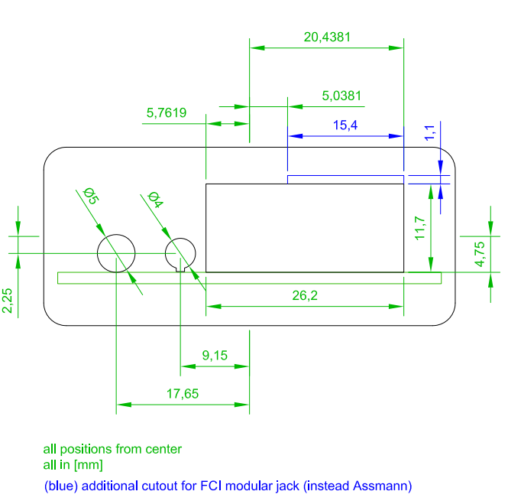
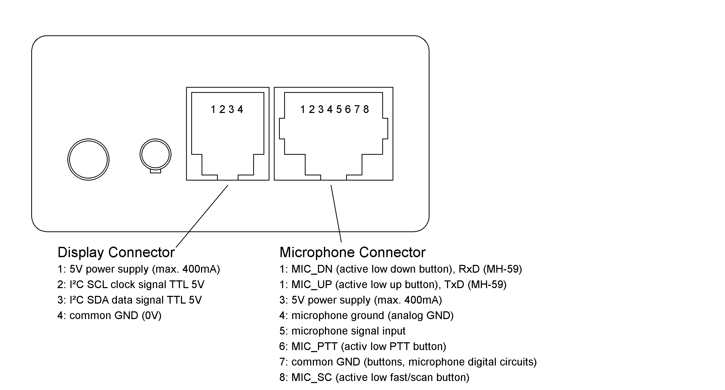
Kontaktnummerierung Modular-Buchsen

Frontplatte Maße

